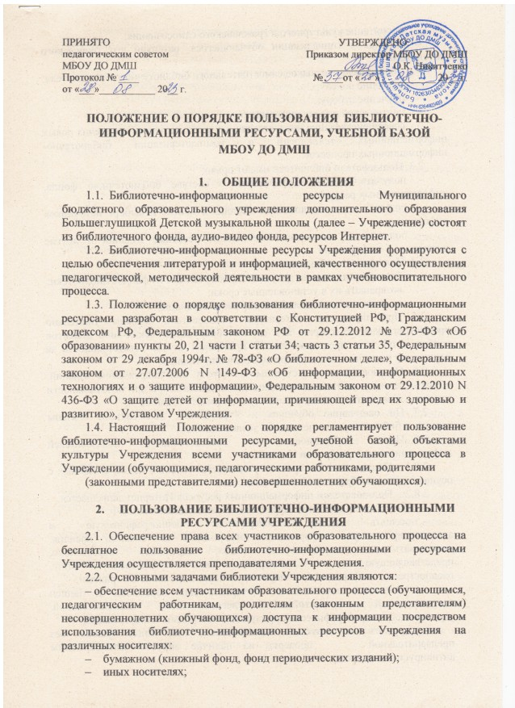
- воспитание культурного и гражданского самосознания;
- помощь в социализации обучающегося, развитии его творческого потенциала;
- формирование навыков самостоятельного библиотечного пользователя:
- обучение поиску;
- обучение отбору;
- критической оценке информации;
- совершенствование предоставляемых услуг на основе внедрения новых информационных технологий и компьютеризации библиотечно- информационных процессов.
2.3. Пользователи библиотеки имеют право:
- получать полную информацию о составе библиотечною фонда, информационных ресурсах;
- получить консультационную помощь в поиске и выборе источников информации;
- получать во временное пользование печатные издании и другие источники информации.
2.4. Пользователи обязаны:
- бережно относится к документам, полученным из фондов библиотеки;
- возвращать их в установленные сроки;
- не делать в них пометки, не вырывать страницы.
  - При получении литературы пользователи должны тщательно просмотреть каждое издание и в случае обнаружения каких-либо дефектов сообщить об этом преподавателю. В противном случае ответственность за порчу книг несет пользователь при возвращении издания.
  - Пользователи, ответственные за утрату или повреждение изданий, обязаны заменить их такими же изданиями или книгами, а при невозможности замены – возместить реальную рыночную стоимость изданий.
  - По окончанию обучения в Учреждении, пользователи обязаны вернуть в библиотеку все числящиеся за ним издания.
  - Права, обязанности и ответственность пользователей информационными ресурсами Интернет:
    - Пользование Интернетом разрешается только в целях, связанных с осуществляемым образовательным процессом.
    - Пользователям информационных ресурсов Интернет запрещается:
- осуществлять действия, запрещенные законодательством РФ;
- посещать сайты, содержащие порнографическую и антигосударственную информацию, информацию со сценами насилия, участвовать в нетематических чатах, передавать информацию, представляющую коммерческую или государственную тайну, распространять информацию, порочащую честь и достоинство граждан;
- использовать возможности Интернета для пересылки и записи экстремистской, непристойной, клеветнической, оскорбительной, угрожающей и порнографической продукции, материалов и информации;
- загружать и запускать исполняемые или иные файлы без предварительной проверки на наличие вирусов установленным антивирусным пакетом;
- изменять конфигурацию компьютеров, в том числе менять системные настройки компьютера и всех программ, установленных на нем;
- скачивать информацию большого объема для внеучебных целей (видеофильмы, музыка, файловые архивы программного обеспечения и т.п.);
- пользоваться информационными ресурсами в целях, не имеющих ничего общего с учебным процессом (игры, просмотр фильмов, чаты и пр.).
2.8.3. Пользователи Интернет несут ответственность за:
- содержание передаваемой, принимаемой и печатаемой информации;
- соблюдение техники безопасности и правил поведения в точке доступа в Интернет;
- выполнение указаний ответственного за точку доступа к Интернету по соблюдению настоящего Положения по его первому требованию;
- нанесение любого ущерба точке доступа к Интернету.
2.9. Принципы размещения информации на Интернет-ресурсах Учреждения:
- соблюдение действующего законодательства Российской Федерации, интересов и прав граждан;
- защита персональных данных обучающихся, родителей (законных представителей) несовершеннолетних обучающихся, преподавателей и сотрудников Учреждения;
- достоверность и корректность информации.

3. ПОЛЬЗОВАНИЕ УЧЕБНОЙ БАЗОЙ И ОБЪЕКТАМИ КУЛЬТУРЫ УЧРЕЖДЕНИЯ
3.1. К учебной базе Учреждения относятся:
- оборудованные кабинеты,
- музыкальные инструменты,
- концертные костюмы,
- учебное оборудование (в т.ч. пюпитры, видео и аудио оборудование, и другие средства обучения).
  - Пользование учебной базой Учреждения педагогическими работниками осуществляется в рамках педагогической деятельности (в т.ч. творческой, учебно-методической работы).
  - Пользование учебной базой Учреждения обучающимися осуществляется в рамках учебной деятельности с участием педагогического работника.
  - Самостоятельная работа обучающихся Учреждения с использованием учебной базы осуществляется по согласованию с администрацией Учреждения.
  - Концертный зал является аудиторией, в которой проводятся культурно-массовые мероприятия: конкурсы, фестивали, концерты, праздники, творческие встречи, а также академические концерты, экзамены и Общешкольные родительские собрания.
  - Ответственность за проведение культурно-массовых мероприятий возложена на директора Учреждения.
  - Культурно-массовые мероприятия в концертном зале проводятся на основании плана работы Учреждения.
  - Репетиции в концертном зале предоставляются обучающимся и преподавателям для подготовки к культурно-массовым или контрольным мероприятиям на время, согласованное с администрацией Учреждения.
  - Оформление концертного зала, установка оборудования осуществляется под наблюдением преподавателей до начала мероприятия.
  - Посетители культурно-массовых мероприятий Учреждения обязаны соблюдать Порядок посещения мероприятий, проводимых в Учреждении.

